資料１
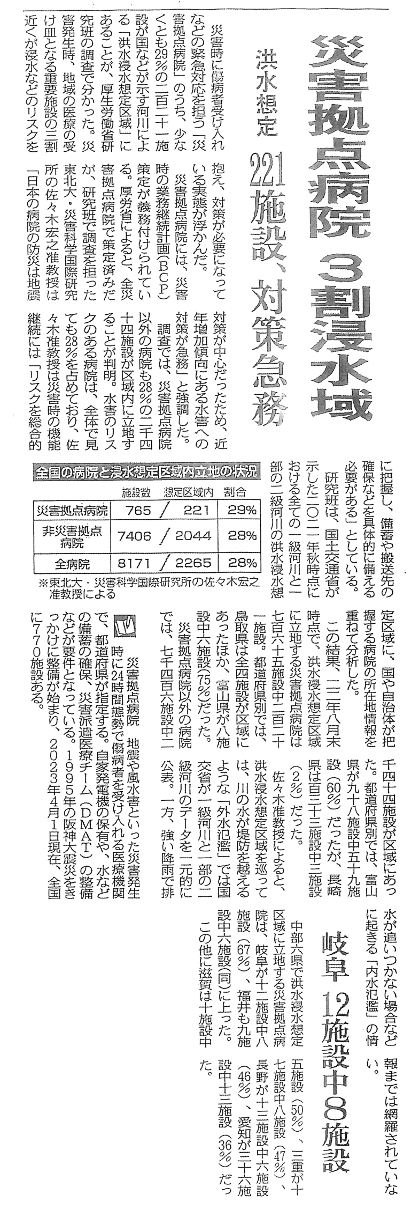
出典 令和5年7月31日 中日新聞 朝刊1面
令和5年8月17日 参議院災害対策特別委員会 国民民主党・新緑風会 嘉田由紀子

